鱈魚角 Cape Cod
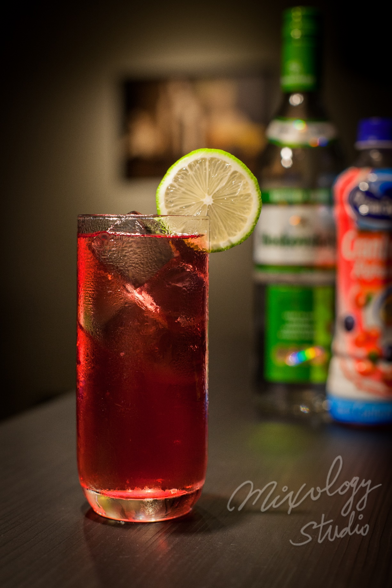 | ◆ 材料比例 ◆
 | 伏特加 | 40 ml
 | 蔓越莓汁 | 60 ml
 | ◆ 調製方法 ◆
 | 杯子 | 可林杯
 | 作法 | - 放入冰塊，攪拌冰杯後將融水倒出。  - 加入所有材料，攪拌均勻。
 | 建議裝飾物 | 檸檬片

